BAB II
TINJAUAN PUSTAKA
- Kebersihan Gigi dan Mulut
Kebersihan gigi dan mulut adalah suatu keadaan dimana tidak ada sisa-sisa makanan dan kotoran lainnya yang terdapat dalam rongga mulut, kebersihan mulut bertujuan untuk mencegah agar plak tidak tertimbun dan mempunyai kecenderungan tinggal di dalam rongga mulut dan melekat pada gigi dimana bila dibiarkan dapat mengakibatkan rusaknya jaringan penyangga. (Triadnya dkk, 2000)
Oral hygiene dan kesehatan gigi dan mulut sangatlah penting, beberapa masalah didalam mulut terjadi karena kita kurang menjaga kebersihan gigi dan mulut. Oral hygiene merupakan tindakan untuk membersihkan dan menyegarkan mulut, gigi, dan gusi. Kesadaran menjaga oral hygiene sangat perlu dan merupakan obat pencegahan terjadinya masalah gigi dan mulut. (Soebroto, 2009)
Kesehatan gigi dan mulut masyarakat Indonesia masih merupakan hal yang perlu mendapatkan perhatian serius dari tenaga kesehatan, baik dokter maupun perawat gigi, hal ini terlihat bahwa penyakit gigi dan mulut masih diderita oleh 90% penduduk Indonesia. Penyakit gigi dan mulut yang banyak diderita masyarakat di Indonesia adalah penyakit jaringan penyangga gigi dan karies gigi, sumber dari kedua penyakit tersebut adalah akibat dari terabaikannya kebersihan gigi dan mulut, sehingga terjadilah akumulasi plak. (Anitasari, 2005)

- Kebiasaan Menyikat Gigi
Menyikat gigi adalah menghilangkan sisa makanan yang menempel pada gigi dan mulut yang lama-kelamaan apabila tidak dibersihkan akan mengeras dan akhirnya membentuk plak. (Lita Darmawan, 2007)
Menyikat gigi adalah cara yang umum yang dianjurkan untuk membersihkan sisa-sisa makanan yang melekat pada permukaan gigi dan gusi. (Eliza Heri Julianti, dkk. 2002)
    - Manfaat menyikat gigi
Menyikat gigi dua kali sehari yaitu setelah makan pagi dan sebelum tidur malam dengan pasta gigi berfluoride telah diakui para professional sejak beberapa tahun yang lalu, sebagaimana hal ini berfungsi sebagai pencegahan dan kontrol dari penyakit karies dan periodontal. Jika kita menyikat gigi sebelum tidur maka proses perkembangbiakan bakteri tersebut akan berkurang. Setelah aktivitas makan makan malam selesai, dengan menyikat gigi sebelum tidur, sisa-sisa makanan akan dapat dibersihkan. Maka dari itu, tidak juga dianjurkan untuk mengkonsumsi makanan setelah menyikat gigi sebelum tidur, karena berarti sama kejadiannya seperti selesai makan malam tanpa diikuti dengan menyikat gigi sebelum tidur. (Davies RM, dkk 203)
Efektivitas menyikat gigi dua kali sehari dengan pasta gigi berfluoride dapat mencegah resiko terjadinya karies, dan telah didukung oleh data yang diperoleh dari beberapa survey dan percobaan klinis. Sebagai contoh: diantara anak-anak umur 3,5-4,5 tahun yang menyikat gigi lebih dari sekali sehari memiliki tingkat keparahan karies sebesar 24% dan tingkat keparahan karies sebesar 38% dimiliki oleh anak-anak yang menyikat gigi hanya sekali sehari, dan hampir setengahnya yaitu tingkat keparahan karies sebesar 48% pada anak-anak yang jarang menyikat gigi. Artinya, semakin kita menyikat gigi sebelum tidur malam secara rutin, maka tingkat keparahan karies dan beban kerusakan yang ditimbulkan oleh kebiasaan menyikat gigi sebelum tidur malam tersebut akan semakin rendah. (Davies RM, dkk 2003)
Survey yang dilakukan oleh Davies RM, dkk (2003), melaporkan bahwa terdapat 61% dari kelompok umur 1,5-4,5 tahun yang menyikat gigi setelah sarapan dan 52% menyikat gigi sebelum tidur. Pada orang dewasa terdapat 46% yang menyikat gigi setelah sarapan dan 74%menyikat gigi sebelum tidur.
    - Macam – Macam Teknik Menyikat Gigi
Teknik Menyikat Gigi ada 6 Macam (Putri MH, dkk 2011):
- Teknik Vertikal
Teknik vertikal dilakukan dengan kedua rahang tertutup, kemudian permukaan bukal gigi disikat dengan gerakan ke atas dan ke bawah. Untuk permukaan lingual dan palatinal dilakukan dengan gerakan yang sama dengan mulut terbuka.
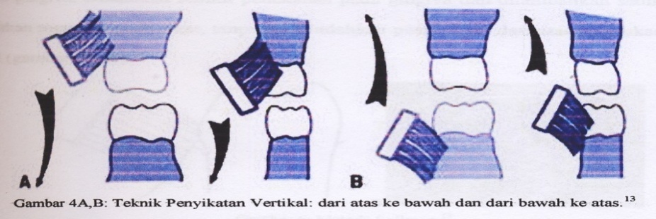

Gambar 2.1
- Teknik Horizontal
Permukaan bukal dan lingual disikat dengan gerakan ke depan ke belakang. Untuk permukaan oklusal gerakan horizontal yang biasa disebut “scrub brush technic” dapat dilakukan dan terbukti merupakan cara yang sesuai dengan bentuk anatomis permukaan oklusal. Kebanyakan orang yang belum diberikan pendidikan khusus, biasanya menyikat gigi dengan teknik vertical dan horizontal dengan tekanan yang keras, cara-cara ini tidak baik karena menyebabkan resesi gusi dan abrasi gigi.

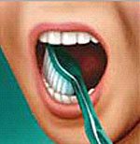
Gambar 2.2

- Teknik Roll atau Modifikasi Stillman
Teknik ini disebut “ADA-roll Technic” dan merupakan cara yang paling sering dianjurkan karena sederhana tetapi efesien dan dapat digunakan diseluruh bagian mulut. Bulu sikat ditempatkan pada gusi sejauh mungkin pada permukaan oklusal dengan ujung-ujung bulu sikat mengarah ke apeks dan sisi bulu sikat digerakkan perlahan-lahan melalui permukaan gigi sehingga baian belakang dari kepala sikat bergerak dengan lengkungannya. Pada waktu bulu-bulu sikat melalui mahkota klinis, kedudukannya hampir tegak lurus permukaaan email. Gerakan ini diulang 8-12 kali setiap daerah dengan sistematis sehingga tidak ada yang terlewat. Cara ini terutama menghasilkan pemijatan gusi dan juga diharapkan membersihkan sisa makanan dari darah interproximal.
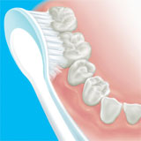
Gambar 2.3

- Teknik Vibratory
- Teknik Charter
Pada permukaan bukal dan labial, sikat dipegang tangkai dalam kedudukan horizontal. Ujung-ujung bulu diletakkan pada permukaan gigi membentuk sudut 45° terhadap sumbu panjang gigi mengarah ke oklusal. Hati-hati jangan menusuk gusi. Dalam posisi ini bulu sikat berkontak dengan tepi gusi, sedangkan ujung dari bulu sikat berada pada permukaan gigi. Kemudian sikat ditekan sedemikian rupa sehingga ujung-ujung bulu sikat masuk ke dalam interproximal dan sisi-sisi bulu sikat menekan tepi gusi. Sikat di getarkan dalam lengkungan-lengkungan kecil sehingga kepala sikat bergerak secara sirkuler, tetapi ujung-ujung bulu sikat harus tetap berada pada posisi semula. Jadi pada teknik ini daerah oklusal maupun ke apikal. Dengan demikian ujung-ujung bulu sikat akan melepaskan debris dari permukaan gigi dan sisi bulu sikat memijat tepi gusi dan tepi interdental. Permukaan oklusal disikat dengan gerakan yang sama, hanya saja ujung bulu sikat ditekan ke dalam fissure. Permukaan lingual dan palatinal umumnya sukar dibersihkan karena bentuk lengkugan dari barisan gigi. Metode Charter ini merupakan cara yang baik untuk pemeliharaan jaringan tetapi keterampilan yang dibutuhkan cukup tinggi sehingga jarang pasien dapat melakukannnya dengan sempurna.
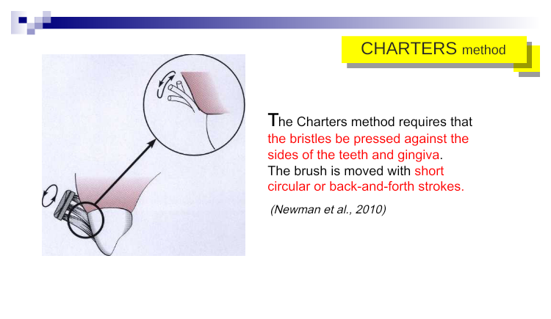
Gambar 2.4

- Teknik Stillman-McCall
Posisi bulu sikat berlawanan dengan Charter. Sikat gigi ditempatkan sebagian pada gigi dan sebagian pada gusi, membentuk sudut 45° terhadap sumbu panjang gigi mengarah ke apikal. Kemudian sikat gigi ditekankan sehingga gusi memucat dan dilakukan gerakan rotasi kecil tanpa mengubah kedudukan ujung bulu sikat. Tekanan dilakukan dengan cara menekuk bulu-bulu sikat tanpa mengakibatkan friksi atau trauma terhadap gusi. Metode Stillman-McCall telah diubah sedikit oleh para ahli, yaitu ditambah dengan gerakan ke oklusal dari ujung-ujung bulu sikat, tetap mengarah ke apikal. Dengan demikian, setiap gerakan berakhir di 26 bawah ujung insisal dari mahkota , sedangkan pada metode asli, gerakan hanya terbatas pada daerah servikal gigi dan gusi.
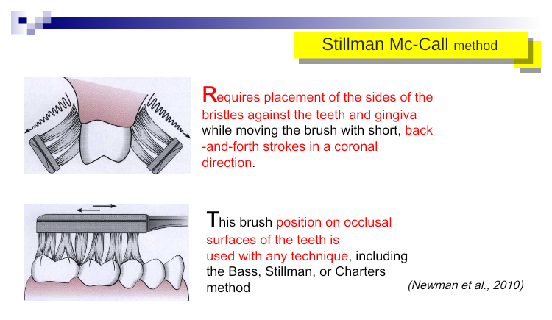
Gambar 2.5

- Teknik Bass
Sikat ditempatkan dengan sudut 45° terhadap sumbu panjang gigi mengarah ke apikal dengan ujung-ujung bulu sikat pada tepi gusi, dengan demikian saku gusi dapat dibersihkan dan tepi gusi dapat dipijat. Sikat digerakkan dengan getaran-getaran kecil ke depan dan ke belakang selama kurang lebih 10-15 detik setiap daerah yang meliputi dua atau tiga gigi. Untuk menyikat permukaan bukal dan labial, tangkai dipegang dalam kedudukan horizontal dan sejajar dengan lengkung gigi. Untuk permukaan lingual dan palatinal gigi belakang agak menyudut (agak horizontal) dan pada gigi depan sikat dipegang vertikal.
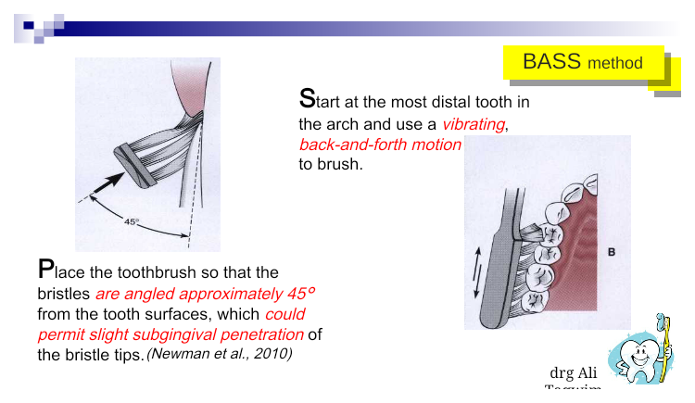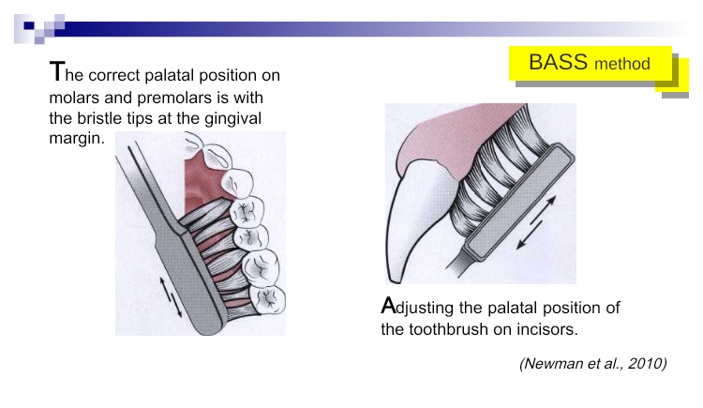
Ganbar 2.6

- Teknik Fones atau Teknik Sirkuler
Bulu-bulu sikat ditempatkan tegak lurus pada permukaan bukal dan labial dengan gigi dalam keadaan oklusi. Sikat digerakkan dalam lingkaran-lingkaran besar sehingga gigi dan gusi rahang atas dan rahang bawah dapat disikat sekaligus. Daerah interproximal tidak diberi perhatian khusus. Setelah permukaan bukal dan labial disikat, mulut dibuka lalu permukaan lingual dan palatinal disikat dengan gerakan yang sama, hanya dalam lingkaran-lingkaran yang lebih kecil. Karena gerakan ini agak sukar dilakukan untuk meniru jalannya makanan di dalam mulut waktu mengunyah. Teknik fones dianjurkan untuk anak kecil karena mudah dilakukan.
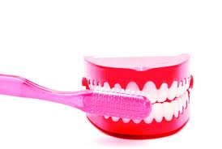
Gambar 2.7

- Teknik Fisiologik
Untuk teknik ini digunakan dengan bulu-bulu yang lunak. Metode ini didasarkan atas anggapan bahwa penyikatan gigi harus menyerupai jalannya makanan, yaitu dari gigi ke gusi. Teknik ini sukar dilakukan pada permukaan lingual dari gigi premolar dan molar rahang bawah sehingga dapat diganti dengan gerakan getaran dalam lingkaran kecil. Meskipun terdapat banyak macam teknik yang dianjurkan, hanya sedikit penelitian yang telah dilakukan mengenai efektivitas masing-masing teknik.

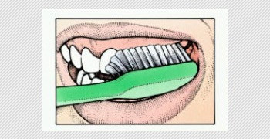
Gambar 2.8

    - Frekuensi Menyikat Gigi
Frekuensi menyikat gigi sebagai bentuk perilaku yang akan mempengaruhi kebersihan gigi dan mulut. Menurut beberapa para ahli menyebutkan bahwa frekuensi menyikat gigi yang baik adalah 2 kali sehari yaitu setelah sarapan pagi dan sebelum tidur malam. (Machfoedz, 2008)
Pada penelitian klinis, diketahui bahwa pembuangan seluruh plak dan kesehatan gingival dapat dirawat dengan latihan pembersihan menyeluruh yaitu dengan menggunakan sikat gigi, dental floss setiap 24 sampai 48 jam. Namun, hasilnya banyak pasien yang mengalami kegagalan dalam melaksanakan saran ini. Rata-rata menyikat gigi kurang dari 2 menit tiap hari dan pembuangan plak hanya sekitar 40%. Beberapa peneliti melaporkan peningkatan pembuangan plak dan kesehatan gingival dihubungkan dengan peningkatan frekuensi menyikat gigi setiap dua kali sehari. (Carranza’s , 2002)
- Waktu Menyikat Gigi
Waktu yang tepat dalam menyikat gigi adalah :
- Minimal kita menyikat gigi 2 kali dalam sehari yaitu pagi setelah sarapan pagi dan sebelum tidur malam.
- Yang paling ideal memang sebaiknya menyikat gigi segera setelah makan dan menjelang tidur, tetapi banyak orang tidak mampu melakukan hal tersebut.
- Pada kesempatan dimana kita tidak mungkin melakukannya segera setelah makan, dianjurkan untuk kumur-kumur yang banyak atau makan buah-buahan yang berserat dan mengandung banyak air. (Danarti Desi, 2009)

- Durasi Menyikat Gigi
Durasi menyikat gigi merupakan hal yang juga harus ditekankan selama instruksi menyikat gigi. Di dalam dua dekade terakhir, rata-rata durasi menyikat gigi telah menunjukkan peningkatan dari 20-30 detik menjadi 60 detik, dan meningkat lagi menjadi 80 detik. Pada semua teori ini, sebagian besar orang mengakui bahwa mereka menyikat gigi selama 2-3 menit. Beberapa fakta telah menunjukkan bahwa rata-rata lama menyikat gigi adalah 40-60 detik. Dental professional menyarankan lama menyikat gigi adalah selama 3 menit. Namun, sebenarnya menyikat gigi membutuhkan waktu selama 5 menit secara konsisten. (Harris ON, 2004)
    - Hal Yang Harus Diperhatikan Dalam Menggosok Gigi
Dalam menggosok gigi ada beberapa hal yang perlu diperhatikan Menurut Rahmadhan ( 2010 ) :
- Waktu menggosok gigi minimal dua kali dalam sehari
yaitu pagi hari setelah sarapan dan malam hari sebelum tidur. Hal ini disebabkan karena dalam waktu 4 jam, bakteri mulai bercampur dengan makanan dan membentuk plak gigi. Menyikat gigi setelah makan bertujuan untuk menghambat proses tersebut. Lebih baik lagi menambah waktu menyikat gigi setelah makan siang atau minimal berkumur air putih setiap habis makan.
- Menggosok gigi dengan lembut
Menyikat gigi yang terlalu keras dapat menyebabkan kerusakan gigi dan gusi. Menggosok gigi tidak diperlukan tekanan yang kuat karena plak memiliki konsistensi yang lunak, dengan tekanan yang ringan plak akan terbuang.
- Durasi dalam menggosok gigi
Menggosok gigi yang terlalu cepat tidak akan efektif membersihkan plak. Menggosok gigi yang tepat dibutuhkan durasi minimal 2 menit.
- Rutin mengganti sikat gigi
Sikat gigi yang sudah berusia 3 bulan sebaiknya diganti karena sikat gigi tersebut akan kehilangan kemampuannya untuk membersihkan gigi dengan baik. Apabila kerusakan sikat gigi terjadi sebelum berusia 3 bulan merupakan tanda bahwa saat menggosok gigi tekanannya terlalu kuat.
- Menjaga kebersihan sikat gigi
Kebersihan sikat gigi merupakan hal yang paling utama karena sikat gigi adalah salah satu sumber menempelnya kuman penyakit.
- Menggunakan pasta gigi yang mengandung fluoride
Pasta gigi berperan penting dalam membersihkan dan melindungi gigi dari kerusakan karena pasta gigi mengandung fluoride. Setelah melakukan gosok gigi tapi masih terdapat kotoran maka dapat juga dibersihkan dengan cara flosing yaitu metode membersihkan gigi dengan menggunakan benang gigi.

Putri, Megananda Hiranya, dkk. 2011 menyatakan bahwa dalam penyikatan gigi harus diperhatikan hal-hal berikut:
- Teknik menyikat gigi harus dapat membersihkan semua permukaan gigi dan gusi secara efesien terutama daerah saku gusi dan daerah interdental.
- Pergerakan sikat gigi tidak boleh menyebabkan kerusakan gusi atau abrasi gigi.
- Teknik penyikatan gigi harus sederhana, tepat dan efesien waktu.

    - Bentuk Dan Ukuran Sikat Gigi Yang Benar
Bentuk dan ukuran sikat gigi yang memenuhi syarat sebagai berikut :
- Tangkai lurus dan mudah dipegang
- Kepala sikat gigi kecil
- Bulu sikat gigi harus lembut dan datar
(Machfoedz Ircham, 2008).
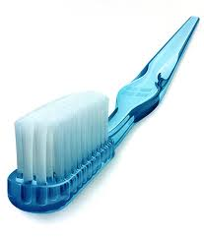
Gambar 2.9

  - Oral Hygiene Index Simplified (OHI-S)
Untuk mengukur kebersihan gigi dan mulut seseorang yang merupakan penjumlahan dari debris indeks dan kalculus indeks, menggunakan suatu index yang dikenal dengan Oral Hygiene Index Simplified (OHI-S).
Pemeriksaan klinis untuk dapat mengetahui banyaknya debris dan banyaknya kalkulus yang terdapat di dalam mulut seseorang dilakukan pada gigi tertentu saja setiap sisi rahang kanan, kiri, atas dan bawah dan hanya diperiksa pada permukaan tertentu dari gigi tersebut, yaitu :

Rahang Atas
16  Permukaan bagian bukal | 11  Permukaan bagian labial | 26  Permukaaan bagian bukal
46  Permukaan bagian lingual | 31  Permukaaan bagian labial | 36  Permukaan bagian lingual
Rahang Bawah
Tabel 2.1 Gigi index dan permukaan yang diperiksa
Permukaan yang diperiksa adalah permukaan gigi yang jelas terlihat dalam mulut, yaitu permukaan klinis bukan permukaaan anatomis. Jika gigi indeks pada suatu segmen tidak ada, mala lakukan pergantian gigi tersebut dengan ketentuan sebagai berikut :
- Jika gigi M1 tidak ada, penilaian dilakukan pada gigi M2. Jika gigi M1 dan M2 tidak ada, penilaian dilakukan pada gigi M3 akan tetapi jika gigi MI, M2, M3 tidak ada maka tidak ada penilaian untuk segmen tersebut.
- Jika gigi incisivus pertama kanan atas tidak ada, dapat diganti oleh gigi incisivus pertama kiri atas dan jika gigi incisivus bawah tidak ada, dapat diganti dengan gigi incisivus pertama kanan bawah, akan tetapi jika gigi incisivus pertama kiri atau kanan tidak ada, maka tidak ada penilaian untuk segmen tersebut.
- Gigi indeks dianggap tidak ada pada keadaan-keadaan seperti : gigi hilang karena dicabut, gigi yang merupakan sisa akar gigi, gigi yang merupakan mahkota jacket, baik yang terbuat dari akrilik maupun logam, mahkota gigi sudah hilang atau rusak lebih dari 1/2 bagiannya pada permukaan indeks akibat karies maupun fraktur, gigi erupsi belum mencapai 1/2 tinggi mahkota klinis.
- Penilaian dapat dilakukan jika minimal ada gigi indeks yang dapat diperiksa. (Megananda Hiraya, Eliza Herijulianti, Neneng Nurjanak, 2002)

    - Debris Index (DI)
Debris Index (DI) nilai atau skor endapan dari lunak dipermukaan gigi yang dapat merupakan plak, materi alba, dan food debris. (Megananda Hiraya, Eliza Herijulianti, Neneng Nurjannah, 2002)

- Kriteria Debris Index
Kriteria Debris Index Menurut Green dan Vermillion
No | Kriteria | Nilai
1. | Pada permukaan gigi yang terlihat, tidak ada debris atau pewarnaan ekstrinsik | 0
2. | - Pada permukaan gigi yang terlihat, ada debris lunak yang menutupi permukaan gigi 1/3 permukaan atau kurang dari 1/3 permukaan  - Pada permukaan gigi yang terlihat, tidak ada debris lunak, tetapi ada pewarnaan ekstrinsik yang menutupi permukaan gigi sebagian atau seluruhnya | 1
3. | Pada permukaan gigi yang terlihat, ada debris lunak menutupi permukaaan seluas lebih dari 1/3 permukaan gigi, tetapi kurang dari 2/3 permukaan gigi | 2
4. | Pada permukaan gigi yang terlihat, ada debris yang menutupi permukaan gigi seluas lebih dari 2/3 permukaan atau seluruh permukaan gigi | 3
Tabel 2.2 Kriteria perhitungan Debris Index (DI)

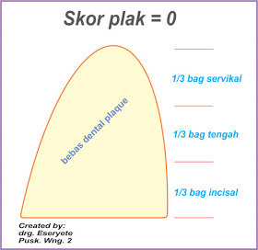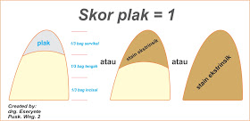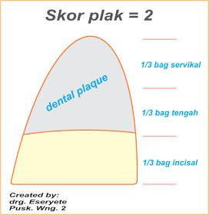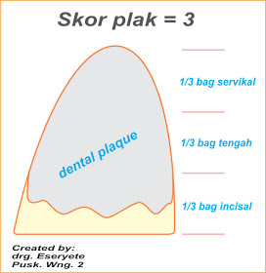
Gambar 2.10
- Rumus Debris Index (DI) :
Debris Index (DI) $=\frac{Jumlah Nilai Debris}{Jumlah Gigi Yang Diperiksa}$

Kriteria DI (Megananda Hiraya, Eliza Herijulianti, Neneng Nurjannah, 2002) :
- 0 – 0,6 = Baik
- 0,7 – 1,8 = Sedang
- 1,9 – 3,0 = Buruk

    - Calculus Index (CI)
Calculus adalah suatu lapisan keras yang melekat erat pada permukaan gigi yang berwarna mulai dari kekuning-kuningan, kecoklat-coklatan sampai kehitam-hitaman dan mempunyai permukaan yang kasar. Calculus Index adalah skor dari endapan keras yang terjadi karenan adanya sisa makanan yang melekat pada gigi tertentu. (Macfoedz, Ircham, 2008)
- Kriteria Calculus Index
Kriteria Calculus Index Menurut Green dan Vermillion
No | Kriteria | Nilai
1. | Tidak ada karang gigi | 0
2. | Pada permukaan gigi yang terlihat karang gigi supragingival meliputi permukaan gigi kurang dari 1/3 permukaan gigi | 1
3. | - Pada permukaan gigi yang terlihat, ada karang gigi supragngival menutupi permukaan gigi lebih dari 1/3  - Sekitar bagian servikal gigi terdapat sedikit karang gigi subgingival | 2
4. | - Pada permukaan gigi yang terlihat, ada karang gigi supragingival menutupi permukaan gigi lebih dari 2/3 atau selurh permukaan gigi  - Pada permukaan gigi ada karang gigi subgingival yang menutupi dan melingkari seluruh servikal | 3
Tabel 2.3 Kriteria perhitungan Calculus Index (CI)

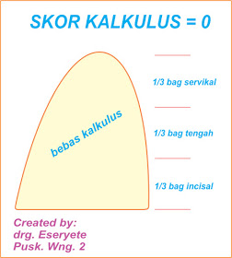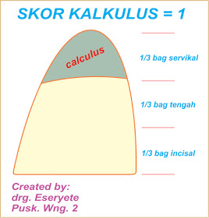
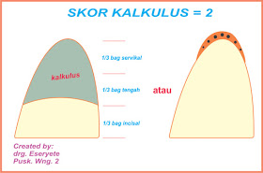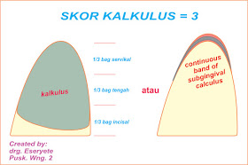
Gambar 2.11

b. Rumus Calculus Index (CI) :
Calculus Index (CI) $=\frac{Jumlah Nilai Calkulus}{Jumlah Gigi Yang Di Periksa}$
Kriteria CI :
- 0 – 0,6 = Baik
- 0,7 – 1,8 = Sedang
- 1,9 – 3,0 = Buruk

Rumus untuk Oral Hygiene Index Simplified (OHI-S) :
OHI-S = Debris Index (DI) + Calculus Index (CI)
Kriteria OHI-S :
- 0 - 1,2 = Baik
- 1,3 - 3,0 = Sedang
- 3,1 - 6,0 = Buruk

